Woche vom 05.06.-09.06.2023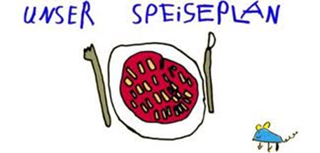

Woche vom 05.06.-09.06.2023

Montag:

Nudeln mit Süßkartoffelsoße

Dienstag:

Kohlrabi-Kartoffel-Auflauf

Mittwoch:

Bratwurstklöße, Püree, Erbsen

Donnerstag:

Feiertag – geschlossen -

Freitag:

Brückentag – geschlossen -

Frühstück und Mittagessen je 3,00 Euro

